Лабораторна робота №5

Тема: Циклічні конструкції.

Мета: Навчитися реалізовувати програму за допомогою циклів.

**Індивідуальне завдання**

1. Визначити, чи є ціле 6-значне число «щасливим» квитком («щасливий квиток» - квиток, в якому сума першої половини чисел номера дорівнює сумі другої половини). Наприклад, білет з номером 102300 є щасливим, бо 1 + 0 + 2 = 3 + 0 + 0.

**Хід роботи**

1. Написав програму, яка виконує поставлене завдання.
2. Після компіляції запустив програму.
3. Вписав 6-значне число, яке відповідає умові «щасливого» квитка.

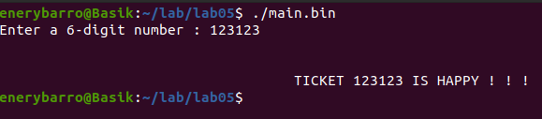

Рисунок 1 – Приклад роботи програми з «щасливим» квитком

1. Вписав 6-значне число, яке не відповідає умові «щасливого» квитка.

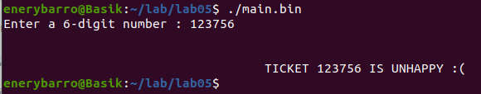

Рисунок 2 – Приклад роботи програми без «щасливого» квитка

1. Код програми показано на рисунку.

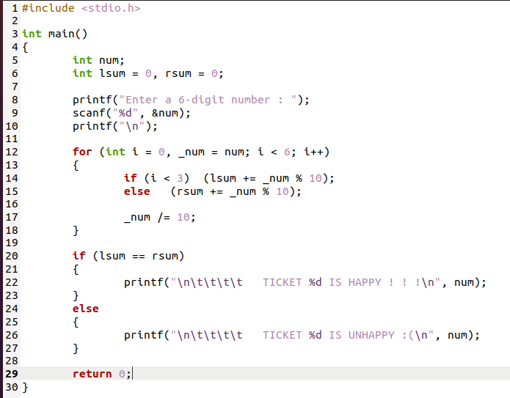

Рисунок 3 – Код програми

**Висновок:** Навчився використовувати цикли при написанні програми.